Инструкция для родителей:
как подать заявление в детский сад на Портале государственных и муниципальных услуг в сфере образования Рязанской области.

Портал государственных и муниципальных услуг в сфере образования Рязанской области находится по адресу http://education.ryazangov.ru/. Главная страница Портала выглядит следующим образом:
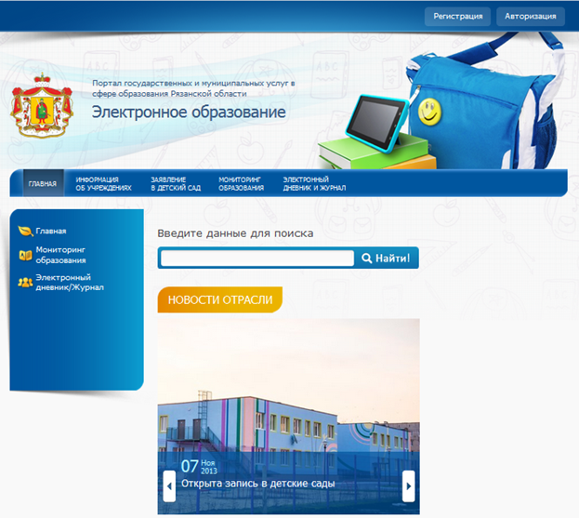
- Регистрация на Портале
Для регистрации на Портале выберите пункт Регистрация в правом верхнем углу. Вы перейдете на форму регистрации (см. далее).
На открывшейся форме регистрации необходимо заполнить все поля: Фамилия, Имя, Электронная почта, Логин, Пароль, и Подтверждение пароля (повторно введите пароль). Если поле заполнено некорректно, оно подсвечивается красным цветом. После корректного заполнения всех полей нажмите кнопку Зарегистрироваться.
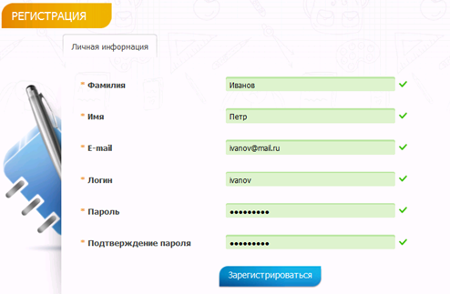
По завершении регистрации Вы увидите сообщение, нажмите ОК:
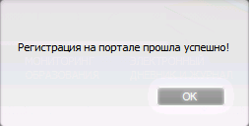
- Согласие на обработку персональных данных.
Выберите пункт меню Заявление в детский сад. На странице подачи заявления обязательно убедитесь, что район, в детский сад которого Вы собираетесь подать заявление, присутствует в списке доступных и нажмите на кнопку Подать заявление на учет в детский сад.
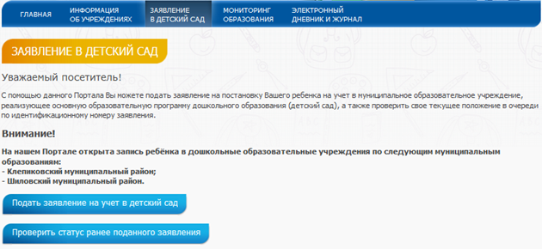
Вы увидите предупреждение о необходимости подтверждения своего согласия на обработку персональных данных с целью оказания государственных и муниципальных услуг в электронном виде. При нажатии на кнопку Согласие откроется печатная форма согласия на обработку персональных данных. Для продолжения поставьте галочку Согласен и нажмите кнопку Подать:
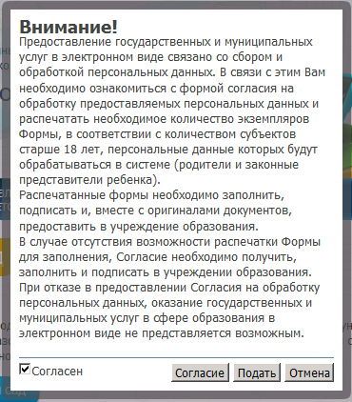
- Выбор района.
Для выбора наведите указатель на нужный район на интерактивной карте (недоступные районы показаны серым цветом, выделенный район подсвечивается синим) и кликните по нему:
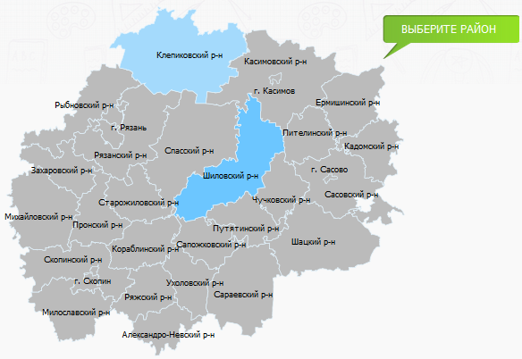
- Заполнение информации о ребенке.
Необходимо по порядку заполнить все поля. Поля, отмеченные звездочкой (*) – обязательны для заполнения. В случае корректного заполнения, поле помечается зеленой галочкой.
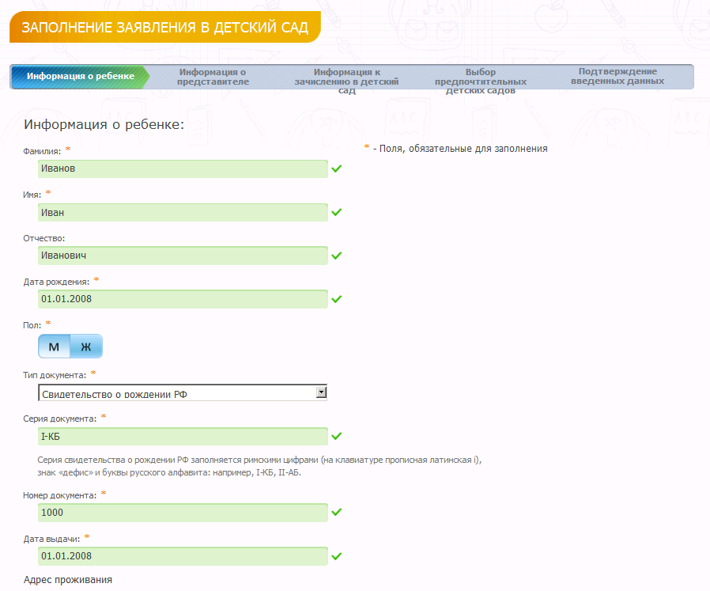
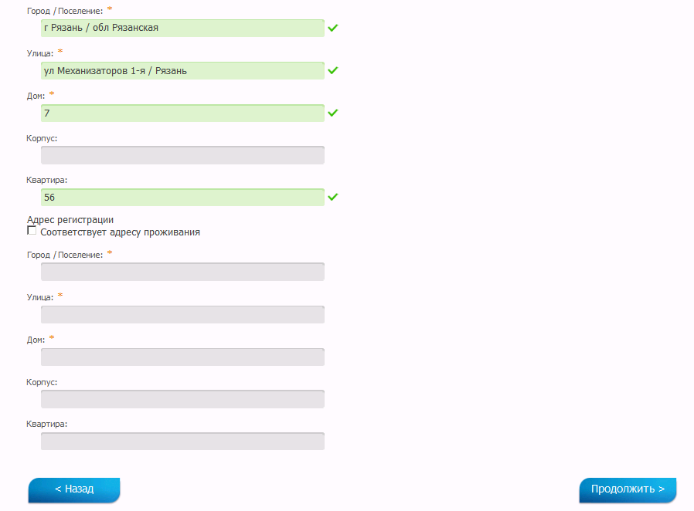
Если адрес регистрации и адрес проживания совпадают, поставьте галочку. После заполнения всех полей нажмите Продолжить.
- Заполнение информации о представителе.
Заполните все поля с информацией о представителе (мать, отец или представитель). Заполнение производится аналогично с заполнением информации о ребенке.
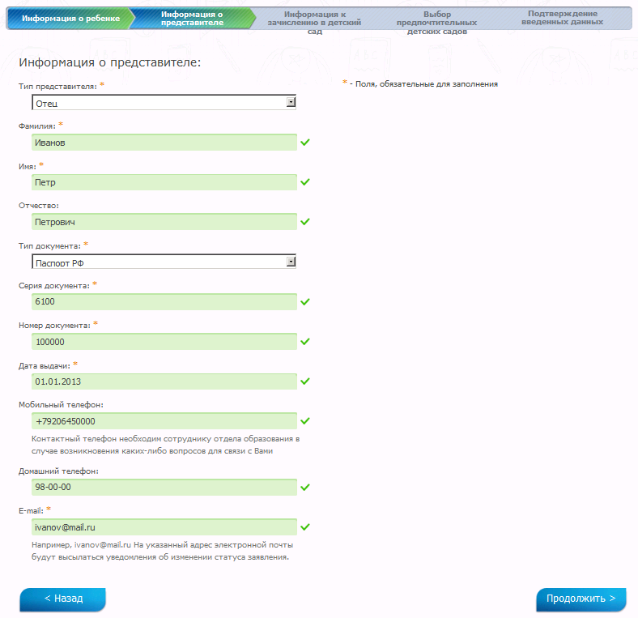
После заполнения всех полей нажмите Продолжить.
- Указание дополнительных сведений.
На этом шаге необходимо указать дополнительные сведения, такие как категории льгот для ребенка (нужное отметить галочкой), особые отметки о здоровье (выбрать из выпадающего списка) и дату желаемого зачисления. Льготы и потребность по здоровью в последствии необходимо подтвердить, предоставив соответствующие документы в управление образования или детский сад.
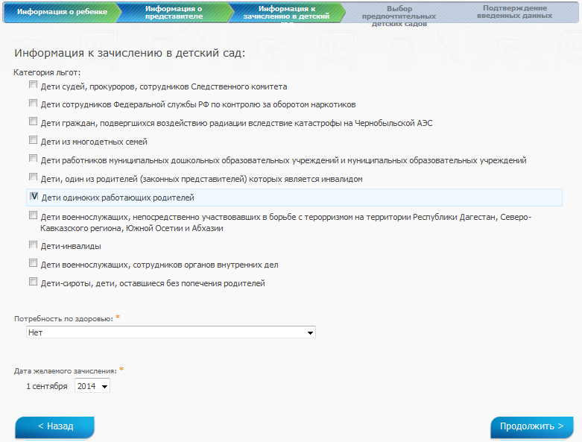
После заполнения всех полей нажмите Продолжить.
- Выбор предпочтительных детских садов.
На странице выводится полный список детских садов выбранного Вами района.
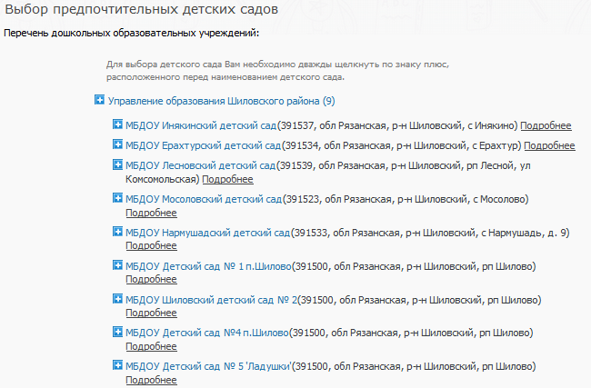
Нажав Подробнее Вы увидите информацию об интересующем учреждении.
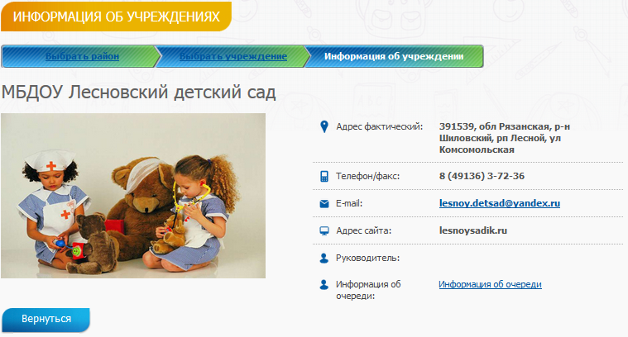
Для просмотра информации об очереди в указанный детский сад, нажмите на соответствующую ссылку.
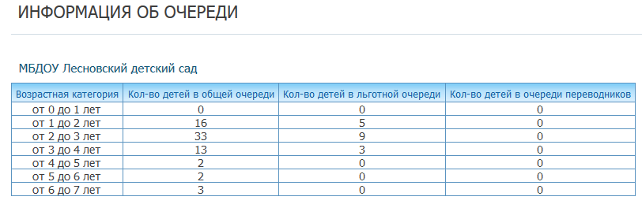
Чтобы вернуться к выбору детского сада, нажмите Вернуться:
Для добавления учреждения в перечень предпочтительных, кликните двойным щелчком мыши по названию учреждения. Все выбранные Вами учреждения можно увидеть в списке выбранных.
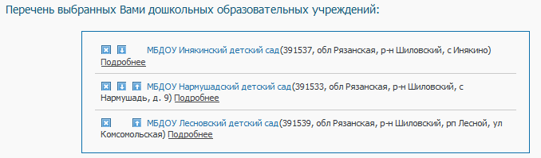
Удалить
Вниз
Вверх

Для расстановки учреждения в порядке желаемого приоритета можно воспользоваться стрелочками, как показано на рисунке. Для удаления учреждения из списка выбранных необходимо нажать на крестик.
Проставление галочки Предлагать другие варианты позволит системе предложить Вам места в других учреждениях в пределах выбранного района или микрорайона города.
После выбора учреждений нажмите Продолжить.
- Проверка введенных данных.
На странице выводятся сводные данные по заявке, которые необходимо проверить. В случае корректности введенных данных нажмите Отправить заявление, или Назад, если в заявку требуется внести изменения.

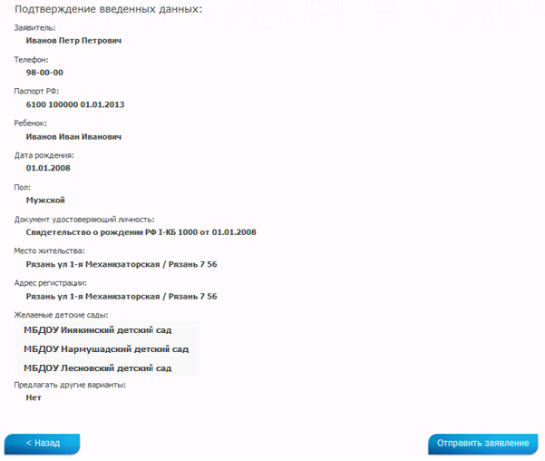

После отправки заявления, ему присваивается уникальный идентификатор вида 00000000000-02-04-3-0-1.

- Отслеживание состояния заявки в очереди.
Вы можете проверить текущий статус заявления в пункте меню Заявление в детский сад.
Используйте для поиска заявления серию и номер свидетельства о рождении или идентификатор заявления:
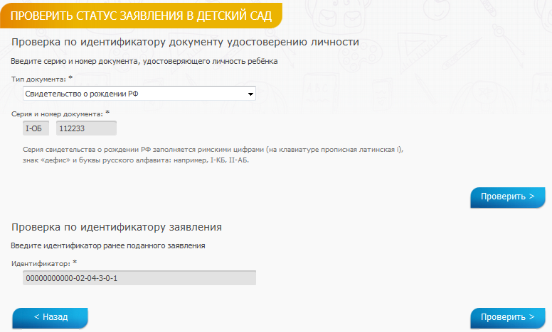

Результат проверки выглядит следующим образом:
